

COURTIER ASSERMENTE – Olivier EVRARD
Tél : 02 99 202 202 – Fax : 02 99 202 200
BP 50 – 35404 ST-MALO Cédex – France

SAINT MALO, le 10/09/2010 $ 1,2674

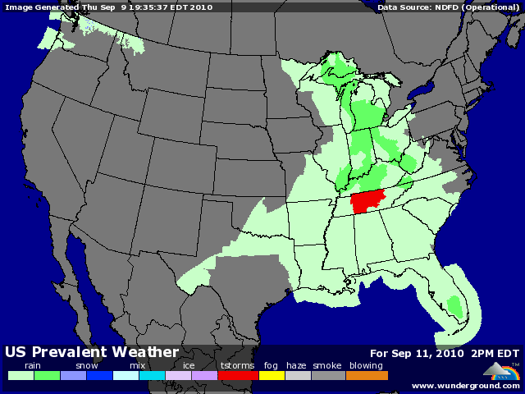

BLE : +/- reprise après 2 jours de baisse pour le marché US, avec bourses et pétrole en hausse,
+/- l’annonce d’une vente à destination inconnue de 200KT a largement soutenu les cours, avec l’espoir que l’acheteur soit l’Egypte,
+/- la France a exportée 1,3 millions de mt en juillet, soit +40% par rapport à juillet 2009. De même, l’EU a donné 943KT de licences d’exportation la semaine dernière, ce qui prouve la compétitivité de l’origine européenne,
- la Bolsa confirme que les dernières pluies ont favorisées le blé, et compte tenu des conditions de marché, elle revoie à la hausse son estimation de planting à 4,27 millions d’ha contre 4,2 auparavant,
+ après des stocks au dessus des attentes qui ont rassurés le marché, l’annonce d’un risque important de gel dans les 15 prochains jours au Canada inquiète à nouveau. Les récoltes sont en retard à cause des conditions climatiques très humides et les dégâts (dégradation de la qualité) pourraient être important dans le nord,

MAÏS : +/- dans le sillage du blé avec des recouvertures avant l’USDA,
+/- dans l’attente du rendement annoncé à 14h30 (163 contre 165 en août), les opérateurs restent prudents, mais le maïs ne pourra maintenir ses niveaux que si cette réduction est effective. Sinon les couvertures de risque seront revendues, ramenant les prix à des niveaux plus compatibles avec une grosse récolte aux US,
+/- la révision du rendement entrainera celle des stocks pour lesquels on attend une baisse de 185 à 190 millions de bx,
+/- pour sa première semaine de nouvelle campagne, la production d’éthanol a consommé 91,875 millions de bx de maïs, pour des besoins hebdomadaires de 90,103 pour atteindre l’objectif de 4,7 milliards de bx fixé dans le rapport USDA d’août. A voir le chiffre aujourd’hui,

SOJA : +/- en perte sur les céréales par effetr de spread,
+/- le seul produit pour lequel le marché ne s’attend théoriquement pas à grand-chose dans le rapport au niveau US,
+/- encore 60KT d’huile vendues à la Chine
+/- la Chine a importé 4,77 millions de mt en août (-3,6% par rapport à juillet mais +52% par rapport à août 09), ce qui porte le cumul jan/août à 35,53 millions (+20% sur 1 an),
+/- Conab relève très légèrement son estimation de récolte brésilienne à 68,7 millions de mt (68,5 en août),

A SUIVRE : USDA, ventes export.

